Elcometer 121/2

涂 层 检 测 仪 器

操 作 手 册

目录
- 介绍
- 安装更换切刀
- 旋转安装架
- 更换电池
5．换灯泡
6．厚度测量方法

感谢您对易高（Elcometer）产品的信任，易高是世界领先的检测仪器品牌，其产品覆盖了整个涂装检测仪器行业。

- 介绍
破坏型的测厚仪在某些情况下是唯一可以准确测量涂层厚度的方法，比如以塑料，混凝土及木材为基底的涂层，并且它可以检测单层或者多层涂层的厚度。
易高121/2提供了一套简单快捷的检测仪器，并且易于携带，便于操作。
易高121/2即可以测量单独的一层涂层厚度，也可以测量整个涂层的厚度，其前提是涂层颜色或者纹理的不同使得可以区分不同的涂层。121/2可以检测所有基体上的涂层厚度，包括钢铁，木材，塑料，混凝土。
易高121/2利用了简单的几何原理，其切刀刀头是被加工为确定角度的，当用它来切割涂层时，可以通过放大镜来准确测量切开面的宽度，从而通过几何原理可以得到涂层厚度。
易高121/2装备三套厚度切刀，分别为1，2，3号，分别测量20-2000,10-1000,2-200的涂层。
另外，可以另行装备附着力切刀，分别为1mm间距和2mm间距，也可以配备布氏硬度切刀。

- 安装更换切刀
参照图片1，2，3
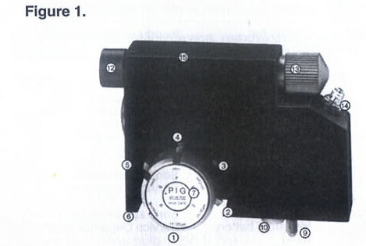
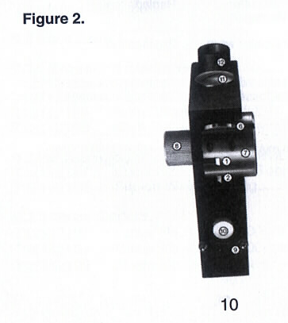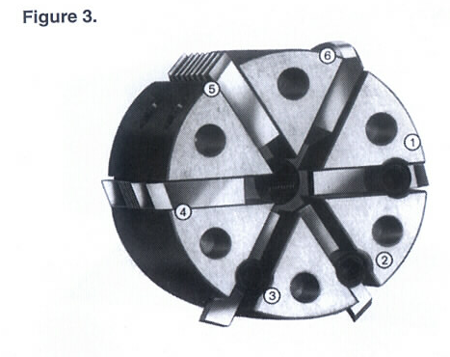
  - 1号切刀
  - 2号切刀
  - 3号切刀
  - 附着力切刀
  - 附着力切刀
  - 布氏硬度切刀
  - 安装架
  - 旋转按钮
  - 支撑架
  - 照明灯开关
  - 电池盖
  - 放大镜观察孔
  - 放大镜镜头
  - 灯泡
  - 布氏硬度用安装孔
如果要更换厚度切刀，需要用小六角扳手将其松开，然后安装新的到位，注意保持切刀伸出安装架3mm。
3． 旋转安装架
在使用过程中，要更换用切刀，需要旋转安装架即可，先按下（8），再旋转此钮至想要的位置，然后再松开。注意一定要保持其到位，听到“嗒”的一声。
4． 更换电池
打开电池盖（11），从此处换电池。
5． 换灯泡
首先将放大镜镜头完全旋转收回，以便能够使灯泡容易的被取出。用扳手将固定灯泡的螺钉拆下，更换灯泡，并且重新固定。
注意要使灯泡的位置合适，以便灯泡将最亮处照射到你所需要观察的地方。
- 厚度测量方法
下面图4说明了测量厚度的原理。特定角度的切刀将漆膜以特定角度α的“V”型破坏，通过测量破坏面的宽度a’,b’，可以得到漆膜厚度a,b 。
Figure 4．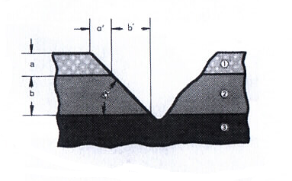

其中3为底材，而1，2 分别为两层漆膜，只要两层之间的分界面足够清楚，那么就可以分别得到两层漆膜的厚度。
  - 切开漆膜
首先用划线笔在要测量的地方划一条合适长度的线，然后将仪器放在试板上，沿着垂直于线的方向将漆膜划开，注意仪器划开的力量要适中，能够刚刚到达底材为合适。 如下图5所示。
注意仪器在操作的过程中，支撑架（9）可以确保切刀是竖直的而没有倾斜。如果漆膜太硬，切刀没有切开整个漆膜，触到底材，则需要重新操作，加大力量并且放慢速度。
  - 测量
照图六所示，将仪器放在漆膜切开处，将放大镜镜头对准，打开光源，测量切开面的宽度。将切开面的一个边缘设为零，以便更方便的读数。如图7所示。
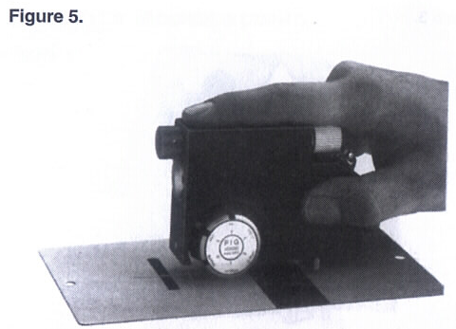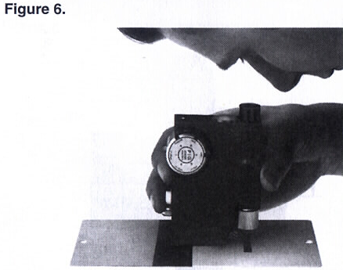
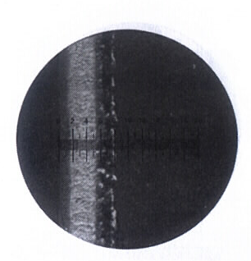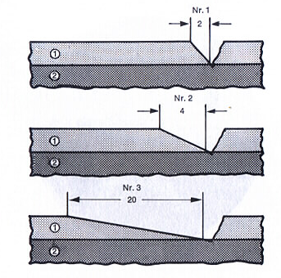
Figure 7 Figure 8
得到了切开面的宽度以后，按照下表将其转换为漆膜厚度，注意不同的切刀转换的比例不同。参考图8。
  - 特殊状况
有些特殊的情况下，会有不同的效果出现。比如在漆膜很硬，很脆，或者漆膜附着力不够的情况下，下面的情况可能会发生：
6.3.1 贝壳状切开面
在贝壳状的切开面中心线上用放大镜的刻度线划一条直线，如下图9所示，以便能够得到一个平均厚度。
6.3.2 极差的附着力（容易使人误认为漆膜厚度很小）
这种情况下，测量一部分暴露的底材的宽度作为漆膜的宽度，尽管漆膜的范围没有这么宽。如下图10，11所示。由于附着力小，漆膜A部分并已经不存在了，只有B仍然存在。在这种情况下,只将B的宽度计算在内是不正确的，应该将C也计算在内，这样才能的到真正的漆膜的破坏宽度A。要正确判断，可以从底材上看，被切刀破坏的底材即D右边的部分与未被破坏的底材，而只是由于漆膜附着力差，从而在测量过程中暴露的部分是不同的。
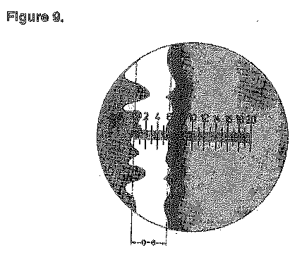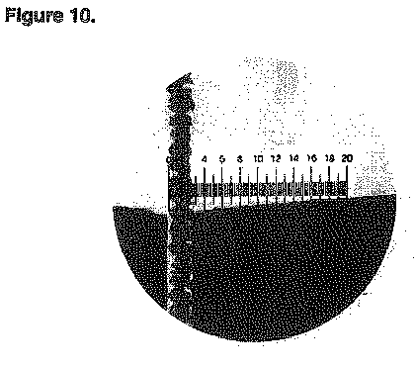
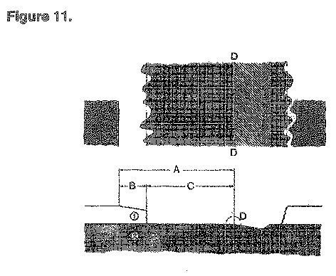
6.3.3 无法分辨底材与漆膜部分（当发生在木材上涂罩光漆时）。将试板放在染料水溶液中，木材会吸收染料颜色，然而罩光漆不会。这样可以将漆膜(1)，底材（2）与染料（3）分开。如图12，13所示。
